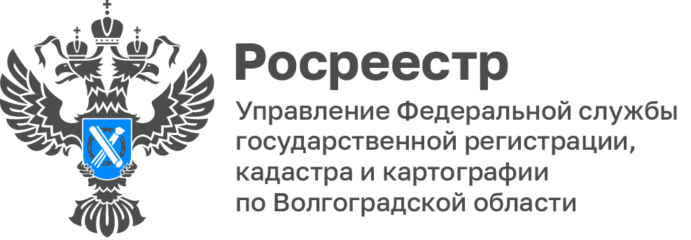

Сооружение биологической очистки поставлено на государственный кадастровый учет, рассказали в Волгоградском Росреестре

Управлением Росреестра по Волгоградской области осуществлен государственный кадастровый учет и государственная регистрация прав собственности в отношении социально-значимого объекта недвижимости - сооружения биологической очистки расположенного на острове Голодный.

Новый комплекс биологической очистки имеет важное значение для обеспечения экологической безопасности и улучшения качества очистки сточных вод. В скором времени после завершения всех необходимых процедур, новое сооружение будет введено в эксплуатацию, что позволит в разы улучшить экологическую ситуацию и комфорт жителей региона.
С уважением,
Заборовская Юлия Анатольевна,
Пресс-секретарь Управления Росреестра по Волгоградской области
Mob: +7(937) 531-22-98
E-mail: zab.j@r34.rosreestr.ru

